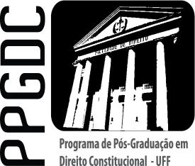 | Serviço Público Federal  Universidade Federal Fluminense  Mestrado em Direito Constitucional

Ata da reunião ordinária do Programa de Pós-Graduação em Direito Constitucional da Faculdade de Direito da Universidade Federal Fluminense.

Aos vinte e um dias do mês de maio do ano de dois mil e quinze, às 18:30h, presidida pelo Professor Enzo Bello, teve início a Reunião Ordinária do Programa de Pós-Graduação em Direito Constitucional da Faculdade de Direito da Universidade Federal Fluminense, com a presença dos Professores: Enzo Bello, Monica Paraguassu, Daniel Raizman, Eduardo Val, Celia Abreu e Pedro Avzaradel; e dos discentes Laize Benevides e Bernardo Xavier. O professor Enzo Bello fez a leitura da pauta: 1) Processo seletivo discente (2016); 2) Reforma curricular e de linhas de pesquisas; 3) PROCAD; e 4) Informes gerais. No primeiro item de pauta, processo seletivo discente (2016), o professor Enzo fez o relatório da necessidade de se adiantar as datas do processo seletivo e estabelecer uma comissão organizadora que terá como tarefa elaborar a proposta de edital. A comissão seria integrada pelo Coordenador e representando a linha 1 Pedro e Clarice, e na linha 2 Daniel e Celia; e suplentes Eduardo na linha 1 e João Paulo na linha 2. Como representação discente foi indicado Bernardo Xavier. Todos de acordo, devendo a comissão se reunir com brevidade. No segundo tema da pauta, reforma curricular e de linhas de pesquisas, o professor Enzo fez relatório da questão e a necessidade da reforma curricular e das linhas de pesquisas antes do final do ano, para atendimento às exigências da ficha de avaliação da CAPES na última avaliação trienal. Foi proposta a integração de uma comissão encarregada da tarefa, que seria composta pelo Coordenador e por Eduardo Val e Gustavo Sampaio, que têm formação em Direito Constitucional, e também por Daniel, Marcus Fabiano e Giovanna Frisso, Na representação discente: Kelly e Bernardo. A comissão elaborará a proposta, e para tal fim deverá apresentará um calendário que garanta a participação do corpo de professores e discentes. Proposta aprovada por unanimidade. No terceiro ponto de pauta, PROCAD, o professor Enzo fez o relatório, com leitura do “Ofício nº 0023/2015 COAPI/CGNAC datado e 02/04/2015, encaminhado para o Prof. Rogério Dultra dos Santos, coordenador do projeto intitulado "Dilemas latino-americanos para a efetivação dos modelos constitucionais democráticos no contexto de
internacionalização do direito", processo nº 550759/2012-3”:

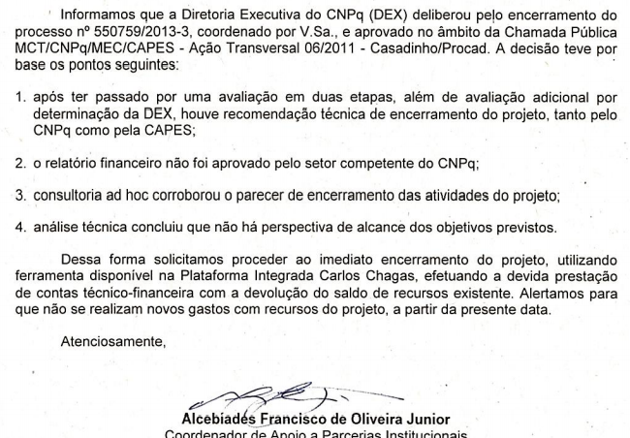

O professor Daniel propôs a elaboração de memória pela coordenação do curso sobre o histórico do projeto PROCAD-Casadinho, ficando por ela responsável, que será apresentada ao colegiado para aprovação e, posteriormente, enviada junto com o referido ofício e os demais documentos pertinentes ao Departamento de Direito Público (SDB), à direção da Faculdade de Direito, à PROPPI, ao Comitê de Área da CAPES, à procuradoria da UFF, ao CNPQ e às demais instituições relacionadas ao projeto, para providências. 4) Informes gerais: foram feitos esclarecimentos sobre a greve. Nada mais havendo a tratar, foi encerrada a reunião e extraído o presente extrato, que vai assinado pelo Professor Doutor Enzo Bello, coordenador do PPGDC.

ASSINADO NO ORIGINAL
_______________________________
PROF. DR. ENZO BELLO
(Coordenador do PPGDC)

